LAPORAN KEGIATAN PRAKTEK KERJA LAPANGAN (PKL)
DINAS PENDIDIKAN DAN KEBUDAYAAN
TAHUN PELAJARAN 2024/2025

.

Disusun Oleh:
Nama : Rika silvia anggelina
NIS : 149
Kelas : XII Akuntansi 1

DINAS PENDIDIKAN DAN KEBUDAYAAN
SMK NEGERI 1 MUSUK

LEMBAR PENGESAHAN
LAPORAN KEGIATAN PRAKTIK KERJA LAPANGAN (PKL)
DI DINAS PENDIDIKAN DAN KEBUDAYAAN KABUPATEN BOYOLALI
TANGGAL 1 OKTOBER S/D 27 DESEMBER 2024

Telah disahkan pada:
Hari : Jumat
Tanggal : 27 Desember 2024

Pembimbing DuDi  Wahyu Purwaningsih, SH.,MM  NIP.19750227 20081 2 004 | Pembimbing Sekolah  Sri Purwanti,S.E, M.Pd  NIP.19750406 200701 2 010
Mengetahui  Kepala SMK N 1 Musuk  Mukimin, S.Pd  NIP.19660303 199402 1 003 | Ketua Program Keahlian  Akuntansi dan Keuangan Lembaga  Sri Purwanti, S.E, M.Pd  NIP.19750406 2007012 010

KATA PENGANTAR

Dengan mengucap syukur alhamdulillah atas kehadirat Allah SWT yang telah memberikan rahmat dan karunia-nya kepada saya, sehingga saya dapat menyelesaikan laporan hasil pelaksanaan Praktik Kerja Lapangan (PKL).
Penyusunan laporan PKL ini adalah salah satu syarat untuk mengikuti ujian PKL Tahun 2024/2025. Laporan ini juga sebagai bukti tertulis bahwa saya telah melaksanakan dan menyelesaikan PKL di Dinas Pendidikan dan Kebudayaan (Disdikbud) Kabupaten Boyolali
Laporan ini dapat diselesaikan dengan adanya bantuan dari berbagai pihak yang berbentuk apapun, oleh karna itu saya mengucapkan banyak terima kasih kepada :
- Bapak Mukimin, S.Pd selaku kepala sekolah SMK N 1 Musuk, boyolali
- Bapak Supana, S.Pd, M.Pd. selaku Direktur / Pimpinan Disdikbud
- Bapak Sujilam, S.Pd selaku WKS Bidang Humas/Hubin SMK N 1 Musuk
- Ibu Sri Purwanti, S.E, M.Pd selaku Ketua Program Keahlian Akuntansi dan Keuangan
Lembaga.
- Ibu Sri Purwanti, S.E., M.Pd Selaku Pembimbing Dari Sekolah
- Ibu Wahyu Purwaningsih, SH.,MM Selaku Pembimbing Dari DuDi
- Kepada semua pihak yang telah membantu proses penyusunan laporan ini sehingga selesai dengan baik.

Boyolali, 27 Desember 2024
Penyusun

Rika silvia anggelina

DAFTAR ISI

HALAMAN JUDUL i
KATA PENGANTAR ii
DAFTAR ISI iii
BAB I PENDAHULUAN 1
A Latar Belakang Pelaksanaan Praktik Kerja Lapangan
B. Gambaran Umum DuDi/Instansi
C. Tujuan
D. Struktur Organisasi DuDi/Instansi..
E. Investans Peralatan di DuDi/Instansi
BAB IIISI PEMBAHASAN
A Waktu dan Tempat Pelaksanaan
B. Alat dan Bahan
C. Gambar Kerja Diagram Alur Pelayanan.
D. Proses Pengerjaan/Pelayanan
E. Implementasi Keselamatan Kerja. F. Hasil yang dicapai.
BAB III PEMBAHASAN
A. Keterlaksanaan (Faktor Pendukung dan Penghambat)
B. Manfaat Pelaksanaan PKL
C. Pengembangan/Tindak Lanjut.
BAB IV PENUTUP
A Kesimpulan
B Saran
LAMPIRAN LAMPIRAN
- Lay out tempat DuDi
- Fotocopy surat tanggapan dari DuDi/Instansi
- Album kegiatan (dokumentasi foto)
- Lampiran – lampiran lain yang mendukung

BAB I
PENDAHULUAN

- LATAR BELAKANG
Dalam upaya untuk mewujudkan visi dan misi nya, SMK Negeri 1 Musuk melaksanakan berbagai kegiatan demi menjadikan siswa dan siswi siap memasuki dunia kerja dan dunia industri (DU/DI), tentunya hal itu tidak dapat diraih dengan mudah, tidak hanya dengan belajar berbagai teori yang berada disekolah, namun seorang siswa atau siswi harus belajar mengenai bagaimana lingkungan yang berada di dunia kerja dan tentunya bagaimana pekerjaan yang akan dihadapinya nanti selepas lulus sekolah.
Pelaksanaan Praktik Kerja Lapangan (PKL) adalah sebuah pelatihan dan pembelajaran yang dilaksanakan di dunia usaha atau dunia industri yang relevan dengan kompetensi keahlian yang dimilikinya masing-masing, dalam upaya meningkatkan mutu SMK dan juga menambah bekal untuk masa mendatang guna memasuki dunia kerja yang semakin banyak serta ketat dalam persaingannya seperti saat ini.
Selain itu dengan pesatnya perkembangan ilmu pengetahuan dan teknologi, banyak peralatan baru yang diciptakan guna menunjang banyaknya permintaan produksi barang atau jasa yang menimbulkan perubahan mendasar untuk mendapatkan pekerjaan, sehingga tenaga kerja dituntut bukan hanya memiliki kemampuan teknis belaka, tetapi juga harus lebih fleksibel dan berwawasan lebih luas, inovatif serta dukungan dengan keterampilan yang kompeten, maka dengan adanya prakerin siswa siswi dapat mengasah dan juga mengimplementasikan materi yang didapatkannya disekolah langsung ke dunia usaha atau dunia industri yang relevan dengan kemampuan masing-masing.

A. Gambaran umum dudi/ instansi
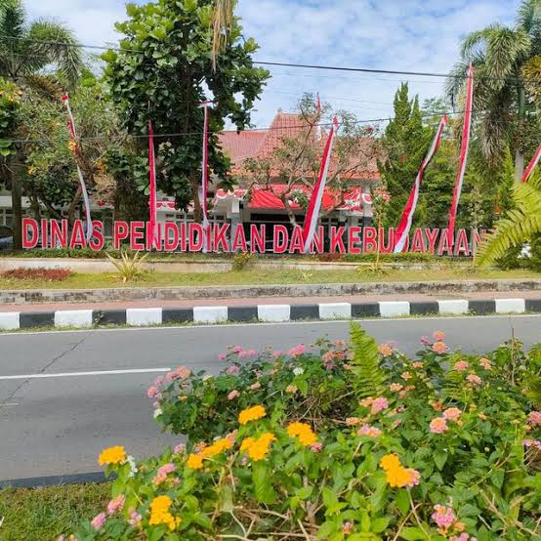
Dinas Pendidikan dan Kebudayaan Kabbupaten Boyolali terbentuk berdasarkan Peraturan Daerah Kabupaten Boyolali nomor 14 tahun 2016 tentang pembentukan dan susunan perangkat daerah yang merupakan hasil penataan organisasi sebagai bagian dari granddesign dan road map reformasi birokrasi. Kebijakan penataan kelembagaan pemerintah menurut Peraturan Pemerintah nomor 18 tahun 2016 tentang perangkat daerah lebih diarahkan pada upaya rightsizing yaitu upaya penyederhanaan birokrasi Pemerintah Daerah yang diarahkan untuk mengembangkan organisasi yang lebih proporsinal dan transparan, sehingga upaya tersebut diharapkan organisasi perangkat daerah tidak akan terlalu besar sesuai dengan semangat pembaharuan fungsi-fungsi pemerintah (reintventinggoverment) dalam rangka mendukung terwujudnya tata pemerintahan daerah yang baik (goodlocalgoverment) Berdasarkan Peraturan Daerah Kabupaten Boyolali nomor 14 tahun 2016, Dinas Pendidikan dan Kebudayaan menyelenggarakan urusan pemerintah bidang pendidikan dan kebudayaan.

B. VISI , MISI DINAS PENDIDIKAN DAN KEBUDAYAAN KABUPATEN BOYOLALI
a. Visi
Visi yang ingin dicapai atau diwujudkan oleh Kabupaten Boyolali adalah “BOYOLALI MAJU, MENERUSKAN PRO INVESTASI. Melangkah dan Menata Bersama, Penuh Totalitas (METAL)”

b. Misi
Untuk mewujudkan Visi Kabupaten Boyolali tersebut, maka ditetapkan Misi sebagai berikut:
1. Boyolali meneruskan pro investasi, maju, sinergi dan berkelanjutan
2. Boyolali sehat, tangguh, cerdas, berkarakter dan berbudaya
3. Boyolali kota susu, lumbung pangan nasional
4. Boyolali menghadirkan pemerintahan yang bersih, efektif dan terpercaya
5. Boyolali tersenyum, tumbuh, mandiri dan berdaya saing

- STRUKTUR ORGANISAS
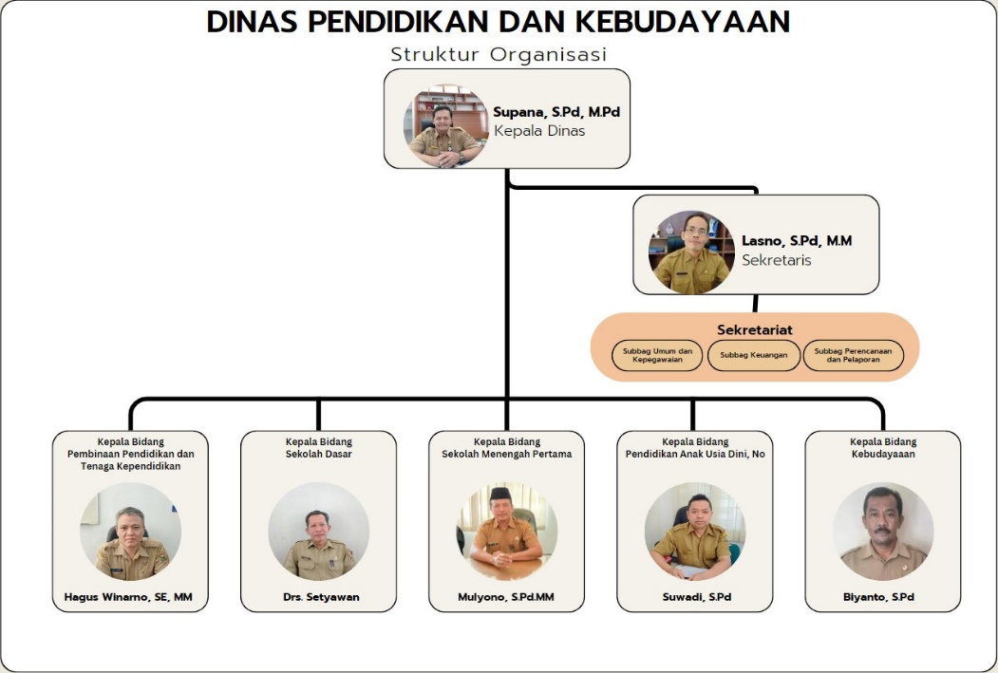

D. Tujuan
A.Tujuan Pelaksanaan PKL
1. Melalui Pendekatan pembelajaran ini peserta diharapkan.
2. Mampu menyesuaikan din dengan lingkungan dunia kerja yang sesungguhnya
3. Memiliki tingkat kompetenti standar sesuai yang dipersyaratkan oleh dunia kerja
4 Menjadi tenaga kerja yang berwawasan mutu, ekonomi, dan produktif
5. Dapat menyerap perkembangan teknologi dan budaya kerja

B.Tujuan Pembuatan Laporan
1. Sebagai bentuk pertanggungjawaban tertulis telah dilaksanakannya PKL
2. Sebagai salah satu tugas yang disyaratkan untuk menempuh Ujian PKL
3. Sebagai salah satu bentuk latihan dalam menghadapi Uji Kompetensi pada akhir proses
pembelajaran di SMK

BAB ll
PROSES PELAKSANAAN
A. TEMPAT DAN WAKTU PELAKSANAAN
Tempat pelaksanaan PKL di Dinas Pendidikan dan Kebudayaan yang beralamat di Komplek Perkantoran Terpadu, Jalan Ahmad Yani, dan waktu pelaksanaannya selama 3 bulan mulai tanggal 11 Juli s/d 30 September 2022.

Hari | Jam Kerja | Keterangan
Senin-Kamis | 07.15 WIB-15.00 WIB
Jum’at | 07.15 WIB-14.00 WIB

B. Waktu dan Tempat Pelaksanaan/Jadwal Pelaksanaan
Penulis melakukan kegiatan prakerin dimulai pada:
Tanggal : 1 Oktober S/D 27 Desember
Tempat : Dinas Pendidikan dan Kebudayaan Kabupaten Boyolali
Alamat : Komplek Perkantoran Baru, Kemiri Mojosongo

No | Hari/ Tanggal | Keterampilan yang dilaksanakan di DuDi | Keterangan
1 | Selasa,1 oktober 2024 | • memintakan tanda tangan
2 | Rabu, 2 oktober 2024 | • menyusun berkas
3 | Kamis, 3 oktober 2024 | • menyusun berkas sppspm
4 | Jumat, 4 oktober 2024 | • menyusun berkas sppspm  • mengisi nomer register
5 | Senin,7 oktober 2024 | • menyusun berkas sppspm  • memintakan tandatngn gaji ke bidang”
6 | Selasa,8 oktober 2024 | • memintakan ttd  • menyusun berkas sppspm
7 | Rabu,9 oktober 2024 | • menyusun berkas sppspm  • memintakan ttd
8 | Kamis, 10 oktober 2024 | • memintakan absen rapat
9 | Jumat, 11 oktober 2024 | • menyusun berkas sppspm
10 | Senin, 14 oktober 2024 | • memintakan ttd  • menyusun berkas sppspm
11 | Selasa, 15 oktober 2024 | • menyusun berkas sppspm  • memindahkan file  • mengantar berkas ke bkd
12 | Rabu, 16 oktober 2024 | • menyusun berkas sppspm
13 | Kamis, 17 oktober 2024 | • ikut acara lomba karawitan sd
14 | Jumat, 18 oktober 2024 | • memintakan nomor
15 | Senin, 21 oktober 2024 | • menyusun berkas sppspm
16 | Selasa, 22 oktober 2024 | • menyusun berkas sppspm
17 | Rabu, 23 oktober 2024 | • menyusun berkas arsip
18 | Kamis, 24 oktober 2024 | • menyusun berkas arsip
19 | Jumat, 25 oktober 2024 | • menyusun berkas sppspm
20 | Senin, 28 oktober 2024 | • menyusun berkas sppspm  • menulis buku register
21 | Selasa, 29 oktober 2024 | • memindahkan file
22 | Rabu, 30 oktober 2024 | • ke sekolahan sosialisasi
23 | Kamis, 31 oktober 2024 | • ke sekolahan sosialisasi
24 | Jumat, 1 november 2024 | • menyusun berkas
25 | Senin, 4 november 2024 | • menulis dibuku register
26 | Selasa, 5 november 2024 | • menyusun berkas sppspm  • membuat surat
27 | Rabu, 6 november 2024 | • menyusun berkas sppspm  • merevisi berkas
28 | Kamis, 7 november 2024 | • mengoreksi file
29 | Jumat, 8 november 2024 | • menyusun berkas sppspm  • meregister
30 | Senin,11 november 2024 | • menyusun berkas sppspm  • meregister
31 | Selasa,12 november 2024 | • menyusun berkas sppspm  • meregister
32 | Rabu, 13 november 2024 | • menyusun berkas sppspm  • meregister
33 | Kamis,14 november 2024 | • menyusun berkas sppspm  • meregister
34 | Jumat,15 november 2024 | • menunggu absen rapat
35 | Senin,18 november 2024 | • menyusun berkas sppspm  • meregister
36 | Selasa,19 november 2024 | • menyusun berkas sppspm  • meregister
37 | Rabu,20 november 2024 | • menyusun berkas sppspm  • meregister
38 | Kamis,21 november 2024 | • menyusun berkas sppspm  • meregister
39 | Jumat,22 november 2024 | • menyusun berkas sppspm
40 | Senin,25 november 2024 | • menyusun berkas sppspm  • meregister
41 | Selasa,26 november 2024 | • menyusun berkas sppspm  • meregister
42 | Rabu,27 november 2024 | • libur cuti bersama pilkada
43 | Kamis,28 november 2024 | • menyusun berkas sppspm  • mengoreksi file
44 | Jumat,29 november 2024 | • menyusun berkas sppspm  • mencari berkas
45 | Senin,2 Desember 2024 | • menyusun berkas sppspm  • mengoreksi berkas
46 | Selasa,3 Desember 2024 | • menyusun berkas sppspm  • mengoreksi berkas
47 | Rabu,4 Desember 2024 | • menyusun berkas sppspm
48 | Kamis,5 Desember 2024 | • menyusun berkas sppspm
49 | Jumat,6 Desember 2024 | • menyusun berkas sppspm  • scand kwitansi
50 | Senin,9 Desember 2024 | • menyusun berkas sppspm
51 | Selasa,10 Desember 2024 | • menyusun berkas sppspm  • mengerjakan gaji
52 | Rabu,11 Desember 2024 | • merapikan arsip
53 | Kamis,12 Desember 2024 | • mengerjakan tugas file
54 | Jumat,13 Desember 2024 | • jumat bersih  • mengoreksi file
55 | Senin,16 Desember 2024 | • menyusun berkas sppspm  • meregister  • mencari arsip
56 | Selasa,17 Desember 2024 | • menata berkas sppspm  • meregister
57 | Rabu,18 Desember 2024 | • menata berkas  • meregister  • scand kwitansi  • mengeprint berkas
58 | Kamis,19 Desember 2024 | • menyusun berkas sppspm  • meregister
59 | Jumat,20 Desember 2024 | • menata berkas sppspm  • meregister
60 | Senin,23 Desember 2024 | • menyusun berkas sppspm
61 | Selasa,24 Desember 2024 | • sakit
62 | Rabu,25 Desember 2024 | • Libur natal
63 | Kamis,26 Desember 2024 | • cuti bersama
64 | Jumat,27 Desember 2024 | • menyusun berkas sppspm

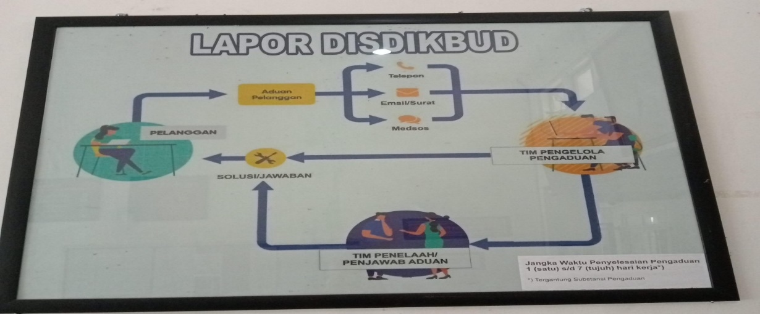
C. Gambaran Kerja/Diagram Alur Pelayanan
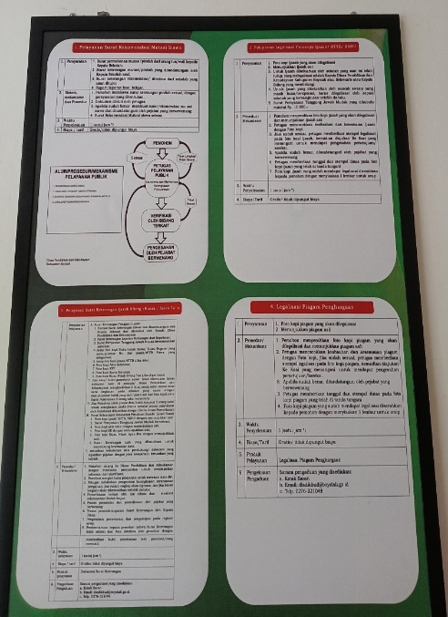
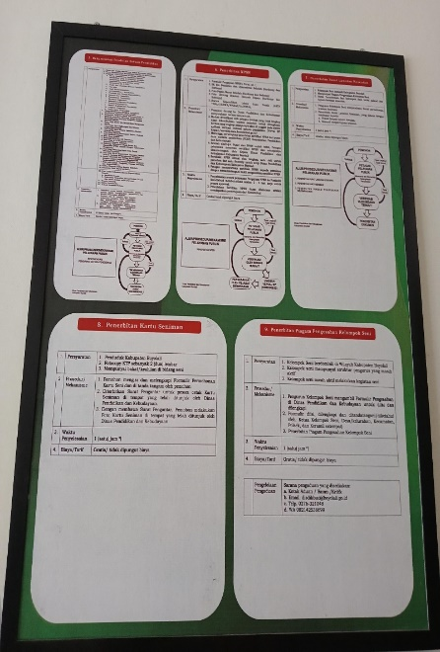
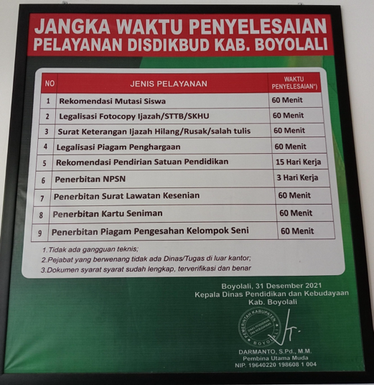
D. Proses Pengerjaan/Pelayanan

E. Implementasi Keselamatan Kerja
Keselamatan kerja adalah bidang yang terkait dengan kesehatan,keselamatan, dan kesejahteraan manusia dalam bekerja.
Tujuan dari keselamatan kerja:
- Melindungi tenaga kerja atas hak dan keselamatannya dalam Melakukan pekerjaan
- Menjamin keselamatan orang lain yang berada ditempat kerja
- Sumber produksi dipelihara dan dipergunakan secara aman dan efisien
F. Hasil yang Dicapai
- Menerapkan ilmu yang dimiliki pada suatu kegiatan nyata yang produktif dan mendapatkan ilmu dari dunia industri.
- Mampu berpikir dan mempersiapkan diri dalam dunia kerja yang sesungguhnya.
- Memperoleh pengalaman-pengalaman baru di berbagai bidang dalam dunia industri.
- Lebih bertambah wawasan dalam dunia kerja yang sesungguhnya,
- Mendapatkan pengalaman kerja dan memproduksi suatu barang atau benda kerja.
- Menjadi berani dalam berkomunikasi atau berinteraksi kepada orang lain (Pelanggan)
- Bisa lebih bertanggung jawab dan berani untuk menghadapi apapun demi mencapai kesuksesan

BAB III
PEMBAHASAN

A. Keterlaksanaan (Faktor Pendukung dan Penghambat)
Dalam suatu kegiatan baik yang diadakan didalam (internet) maupun yang diluar (ekstern) maka tak akan lepas dari segala faktor baik penghambat ataupun pendukungnya, karena bagaimanapun juga kedua hal tersebut akan selalu ditemukan dan dihadapi
A. Faktor Pendukung
- Pembimbing yang sangat baik dari DuDi/instansi.
- Lingkungan kerja yang bersih membuat saya merasa nyaman dalam melaksanakan tugas.
- Karyawan yang baik dan ramah membuat saya tidak butuh banyak waktu untuk beradaptasi dengan lingkungan kerja.
- Fasilitas yang memadai dapat membantu saya sehingga saya dapat mengerjakan tugas dengan cepat dan baik.
B. Manfaat Pelaksanaan PKL
- Menambah wawasan dalam dunia kerja
- Menjadi berani dalam berkomunikasi atau berinteraksi kepada orang lain
- Bisa lebih bertanggung jawab dan mandiri
- Berani untuk mencoba sesuatu yang baru untuk mencapai kesuksesan
C. Pengembangan/Tindak Lanjut
- Akan mengembangkan kemajuan teknologi di Dinas Pendidikan dan Kebudayaan Kabupaten Boyolali pada SMK Negeri 1 Musik Boyolali
- Akan menginformasikan hasil wawasan yang didapat kepada teman-teman
- Akan menerapkan kedisiplinan yang didapat dari Dinas Pendidikan dan Kebudayaan Kabupaten Boyolali
BAB VI
PENUTUP
Dengan mengucapkan syukur Alhamdulillah atas segala rahmat yang telah dilimpahkan oleh Allah SWT, bahwa saya telah mendapat dukungan dari berbagai pihak dalam menyelesaikan laporan ini dengan baik tanpa mengalami hambatan berarti.
Keberhasilan pelaksanaan Praktik Kerja Lapangan ini sangat dibutuhkan oleh para siswa/siswi untuk memenuhi salah satu program pendidikan sekolah, sehingga dengan dibuatnya laporan ini diharapkan dapat dijadikan acuan bagi kelancaran pelaksanaan Praktik Kerja Lapangan. Terutama pada tahap awal kerja berkaitan dengan paket keahlian yang ada di Dunia Usaha / Dunia Industri.
Dengan dibuatnya laporan ini minimal diharapkan juga ada kesamaan Visi antara pihak sekolah dengan dunia usaha sebagai industri pasangan.
Saya mengharapkan agar semua penjelasan didalam laporan yang telah tersusun dengan rapi sesuai dengan tujuan siswa/siswi ini .Saya telah berusaha supaya isi dari laporan ini dapat dengan mudah dimengerti serta dipahami bagi para membacanya.
Saran serta kritik membangun demi perbaikan penulisan laporan, penulis nantikan agar dalam penyusunan laporan selanjutnya dapat tersajikan dengan lebih baik dan lebih sempurna lagi.
Saya mengucapkan banyak terima kasih semua kepada pihak yang telah banyak membantu dan membimbing dalam menyelesaikan laporan ini, serta besar harapan penulis agar laporan yang penulis susun dapat bermanfaat bagi semua pihak, Amin Ya Robbal Alamin.
Akhir kata dari saya, semoga apa yang saya sajikan dalam laporan ini dapat berguna bagi seluruh pembaca sekalian.

- KESIMPULAN

Pembelajaran di dunia kerja adalah suatu strategi yang memberi peluang peserta mengalami proses belajar melalui bekerja langsung (learning by doing) pada pekerjaan sesungguhnya.

Dengan adanya PKL penulis dapat merasakan bagaimana pelaksanaan praktik langsung di lingkungan dunia kerja yang langsung dibimbing langsung oleh pihak DuDi/instansi, kami dapat mengukur sejauh mana penguasaan ilmu praktik di Dinas Pendidikan dan Kebudayaan Kabupaten Boyolali.
Dari pembahasan laporan kerja bisnis tersebut, penulis dapat mengambil kesimpulan antara lain :
- BPJS Ketenagakerjaan merupakan salah satu badan penyeleggara jaminan social yang memenuhi perlindungan dasar bagi tenaga kerja.
- Sebagai badan penyeleggara jaminan social harus mempunyai nilai-nilai dari iman, professional, teladan, integritas, kerjasama.
- Menambah wawasan, pengetahuan, pengalaman dan mengetahui secara langsung tentang dunia kerja.
- Dapat merasakan bagaimana pelaksanaan praktik langsung di lingkungan dunia kerja melalui pembimbingan

- SARAN
Setelah melaksanakan Praktik Kerja Lapangan, penulis mendapatkan banyak sekali pelajaran serta pengalaman yang berharga. Dengan segala kerendahan hati penulis akan menyampaikan saran-saran untuk pihak industri maupun pihak sekolah. Penulis berharap semoga saran-saran ini merupakan saran yang bisa membangun untuk pihak industri maupun pihak sekolah.
Beberapa saran yang hendak penulis sampaikan diharapkan dapat membantu proses evaluasi dan sebagai bahan acuan bagi pelaksanaan Prakerin untuk masa yang akan datang. Selain itu, saran-saran ini merupakan suatu wujud kepedulian penulis terhadap kemajuan dunia pendidikan yang berkembang begitu pesatnya.
  - Untuk Siswa
  - Diharapkan siswa/siswi selanjutnya agar bisa melaksanakan PKL dengan baik.
  - Diharapkan siswa/siswi mendapatkan banyak pengalaman yang mampu diaplikasikan pada saat telah bekerja.
  - Diharapkan siswa/siswi dapat menjalin hubungan kerjasama yang baik antara atasan dan bawahan.
B.Untuk Dinas
  - Diharapkan agar kerjasama antara sekolah dengan perusahaan lebih ditingkatkan.
  - Diharapkan dinas bisa menambah fasilitas kantor.

C.untuk Sekolah
- Pemberian informasi serta gambaran mengenai kondisi dan suasana di Industri kepada siswa yang akan melaksanakan PKL hendaknya diperluas lagi mengingat beragamnya dunia industri.
- Sekolah hendaknya melakukan monitoring terhadap siswa yang melakukan Prakerin lebih sering lagi guna mengetahui secara langsung kendala-kendala yang dihadapi oleh siswa dalam menghadapi PKL
- Pembimbing yang ditunjuk sekolah diharapkan dapat lebih mengoptimalkan profesionalismenya demi kelancaran kegiatan PKL.
- Sarana dan prasarana terutama yang menunjang kegiatan belajar produktif lebih ditingkatkan lagi, agar dapat memotivasi para siswa untuk belajarlebih giat lagi.

C. LAMPIRAN-LAMPIRAN
Album Kegiatan (dokumentasi foto)
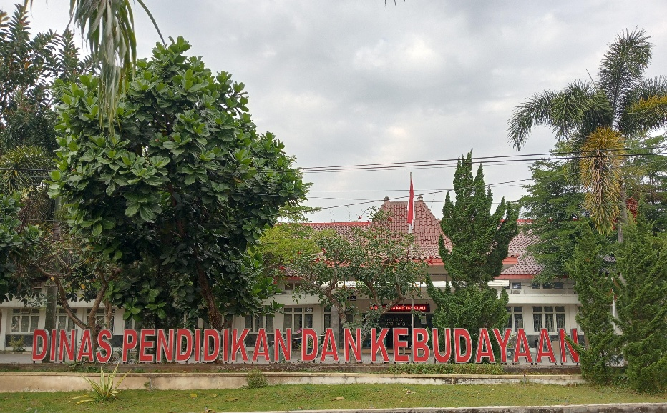
Layout DuDi
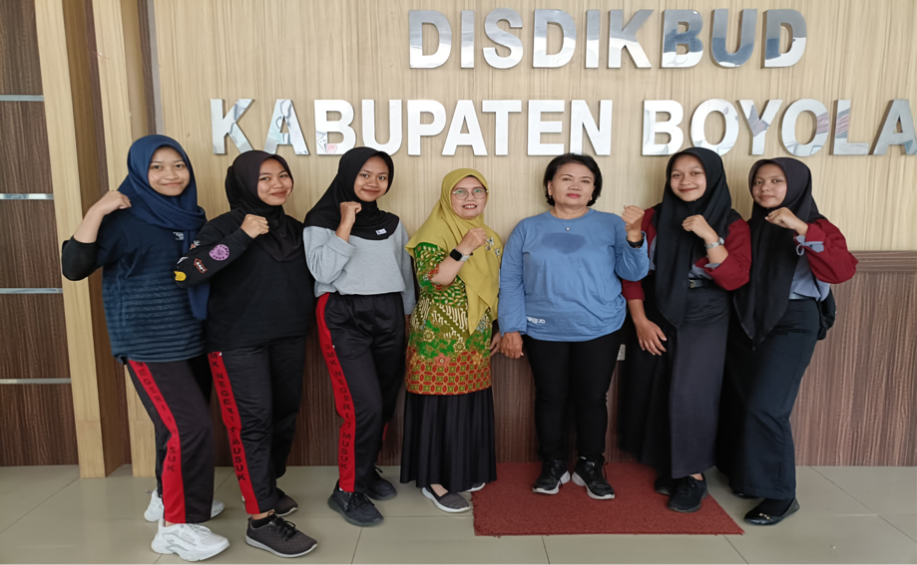
Foto Serah Terima PKL
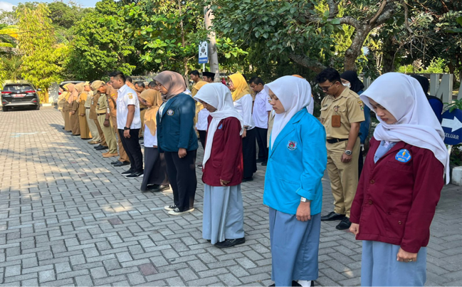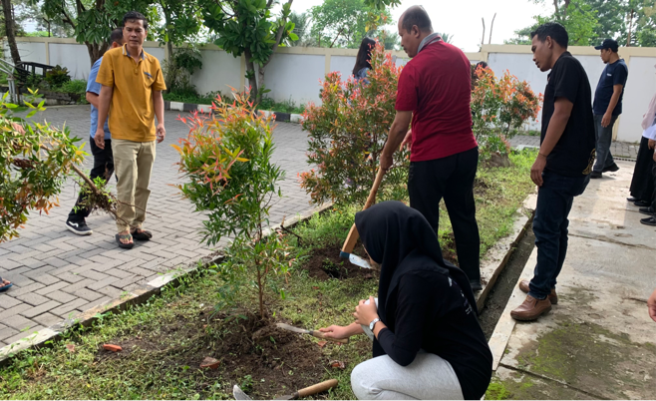
Apel pagi. Jumat bersih menanam pohon
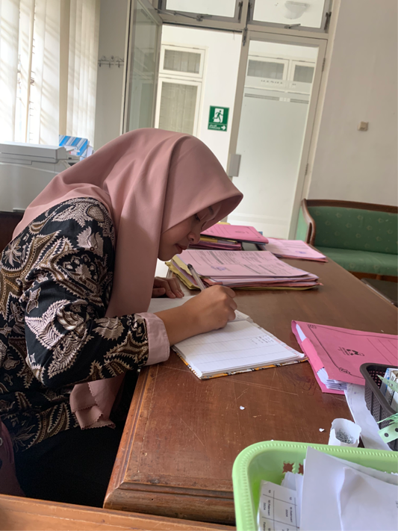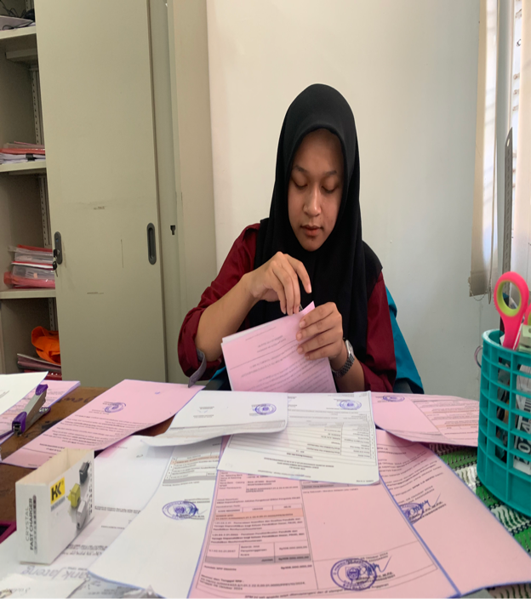
Meregister Berkas Menyusun berkas sppspm
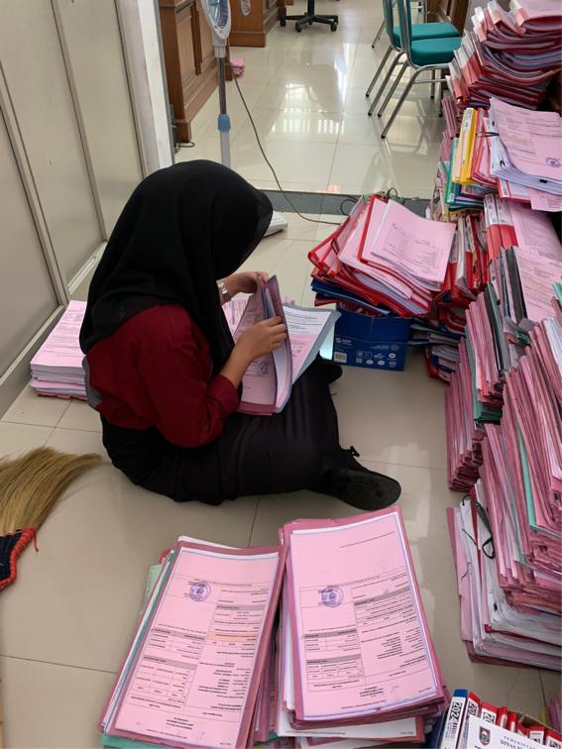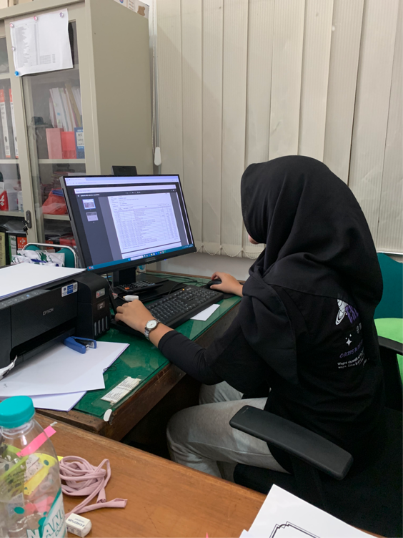
menyusun berkas arsip. mengoreksi file

